**Scena:**  Należy zapewnić odpowiednio dużą i wystarczająco oświetloną powierzchnię na kasetę z płytami CD Artysty. W trakcie występu Artysty na scenie, wokół sceny i przed sceną nie mogą znajdować się żadne osoby ani przedmioty (obsługa, barierki, bar, tancerze itp.) ograniczające widoczność Artysty. Jeśli Artysta wyrazi zgodę na występ tancerzy w trakcie jego występu, muszą oni występować na prawym i lewym krańcu sceny. W trakcie występu Artysty na ekranach LED-owych mogą być wyświetlane wyłącznie materiały wideo Artysty zatwierdzone w trakcie końcowej próby dźwięku i obrazu. (NIE DOPUSZCZA SIĘ ODSTĘPSTW)

**ZAMAWIAJĄCY ZOBOWIĄZANY JEST ZAGWARANTOWAĆ OBECNOŚĆ NASTĘPUJĄCEGO SPRZĘTU DIDŻEJSKIEGO W DNIU WYDARZENIA/ WYSTĘPU ARTYSTY:**

1. 4 x Pioneer CDJ-3000 (urządzenia te MUSZĄ mieć wgrane oprogramowanie firmware w wersji 1.2 albo wyższej, jeśli taka jest dostępna)
2. 1 x Pioneer DJM 900 Nexus II

Proszę upewnić się, że każde z urządzeń CDS-2000 ma wgrane tę samą wersję oprogramowania firmware, jeśli są one używane łącznie w ramach zestawu.

1. 1 x stojak na gitarę (Artysta gra na gitarze w trakcie swojego występu)
2. 1 x mikrofon przewodowy Shure SM58 podpięty do miksera
3. 1 x hub Gigabit Ethernet, 8 portów
4. 5 x krótkie kable sieciowe CAT5
5. 1 x wiatrak chłodzący o dużej mocy
6. Wystarczająca liczba przejściówek z gniazdek lokalnych na gniazdka UE (co najmniej 4) oraz 4 gniazdka prądu
7. Stanowisko didżeja MUSI mieć wysokość 90 cm i zapewniać niezasłonięty widok w przód; przed stanowiskiem nie mogą być ustawione żadne ekrany LED-owe ani LOGOTYPY
8. Stanowisko didżeja musi być wyposażone w subwoofer 3x3 **L-Acoustics** 1x1 2x18.
9. Po lewej albo prawej stronie stanowiska didżeja należy wyraźnie oznaczyć obszar za pomocą symbolu „X” z taśmy neonowej, tak aby Artysta mógł podejść do konsolety w trakcie występu. W razie konieczności należy zapewnić schody umożliwiające dojście do konsolety.

Zestaw musi zostać ustawiony w przedstawiony poniżej sposób. Urządzenia CDJ muszą mieć taką samą wysokość jak mikser i nie mogą być ustawione na stojakach.

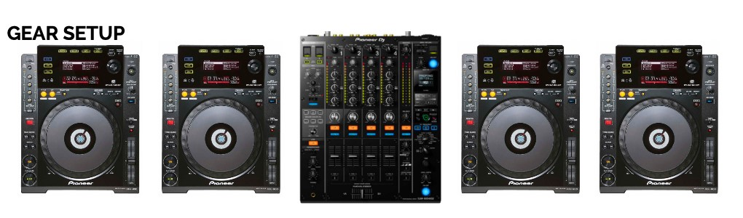

1. Sprzęt musi być marki PIONEER, bez wyjątków. Na sprzęcie NIE MOŻE znajdować się jakiekolwiek logo inne niż logo marki PIONEER.
2. Logo marki Pioneer musi być widoczne od przodu.

# POŁĄCZENIE POMIĘDZY ODTWARZACZAMI A MIKSEREM

1. Dźwięk: kable RCA albo kable cyfrowe z urządzeń CDJ-3000 do urządzenia DJM900 Nexus II .
2. Kable ethernetowe z każdego urządzenia CDJ-3000, urządzenia DJM900 Nexus II (oraz laptopa) do ethernetowego przełącznika sieciowego (switch).
3. Należy upewnić się, że hub ethernetowy nie ma oprogramowania do zarządzania.

# WYMOGI W ZAKRESIE EFEKTÓW SPECJALNYCH

1. 16 x urządzenie CO2 Jet (każde zapewniające działanie przez 60–80 sekund)
2. 8 x urządzenie Flames (2 butelki)
3. 8 x urządzenie Streamer (każde zapewniające 1 wystrzał stadionowy)
4. 16 x konfetti (każde po 30 sekund)
5. 4 x urządzenie One Shot Mines
6. 4 x urządzenie One Shot Comet
7. 2 x urządzenie One Shaped Fireworks